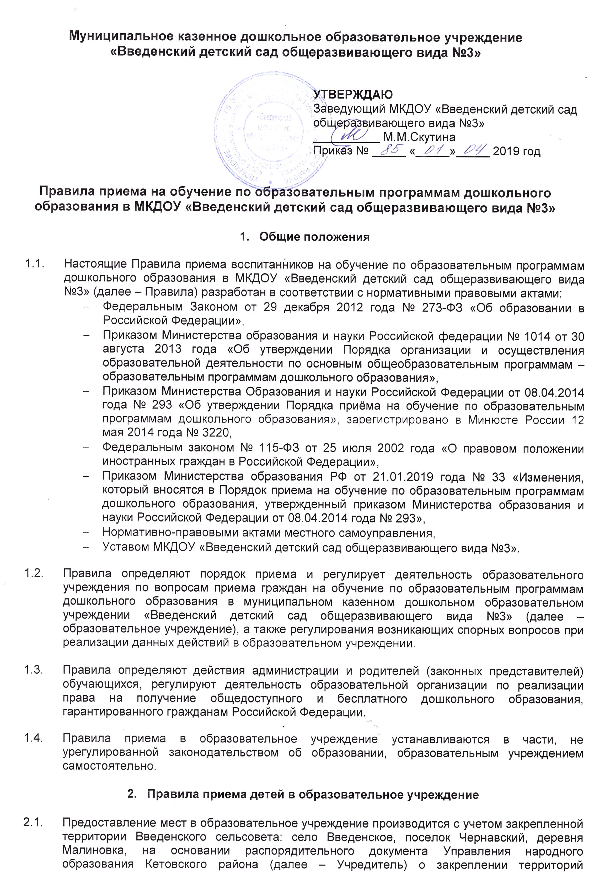
Муниципальное казенное дошкольное образовательное учреждение

«Введенский детский сад общеразвивающего вида №3»

УТВЕРЖДАЮ

Заведующий МКДОУ «Введенский детский сад

общеразвивающего вида №3»

__________ М.М.Скутина

Приказ № _____ «_____»_____ 2019 год

Правила приема на обучение по образовательным программам дошкольного образования в МКДОУ «Введенский детский сад общеразвивающего вида №3»

- Общие положения

  - Настоящие Правила приема воспитанников на обучение по образовательным программам дошкольного образования в МКДОУ «Введенский детский сад общеразвивающего вида №3» (далее – Правила) разработан в соответствии с нормативными правовыми актами:
- Федеральным Законом от 29 декабря 2012 года № 273-ФЗ «Об образовании в Российской Федерации»,
- Приказом Министерства образования и науки Российской федерации № 1014 от 30 августа 2013 года «Об утверждении Порядка организации и осуществления образовательной деятельности по основным общеобразовательным программам – образовательным программам дошкольного образования»,
- Приказом Министерства Образования и науки Российской Федерации от 08.04.2014 года № 293 «Об утверждении Порядка приёма на обучение по образовательным программам дошкольного образования», зарегистрировано в Минюсте России 12 мая 2014 года № 3220,
- Федеральным законом № 115-ФЗ от 25 июля 2002 года «О правовом положении иностранных граждан в Российской Федерации»,
- Приказом Министерства образования РФ от 21.01.2019 года № 33 «Изменения, который вносятся в Порядок приема на обучение по образовательным программам дошкольного образования, утвержденный приказом Министерства образования и науки Российской Федерации от 08.04.2014 года № 293»,
- Нормативно-правовыми актами местного самоуправления,
- Уставом МКДОУ «Введенский детский сад общеразвивающего вида №3».

  - Правила определяют порядок приема и регулирует деятельность образовательного учреждения по вопросам приема граждан на обучение по образовательным программам дошкольного образования в муниципальном казенном дошкольном образовательном учреждении «Введенский детский сад общеразвивающего вида №3» (далее – образовательное учреждение), а также регулирования возникающих спорных вопросов при реализации данных действий в образовательном учреждении.

  - Правила определяют действия администрации и родителей (законных представителей) обучающихся, регулируют деятельность образовательной организации по реализации права на получение общедоступного и бесплатного дошкольного образования, гарантированного гражданам Российской Федерации.

  - Правила приема в образовательное учреждение устанавливаются в части, не урегулированной законодательством об образовании, образовательным учреждением самостоятельно.

- Правила приема детей в образовательное учреждение

  - Предоставление мест в образовательное учреждение производится с учетом закрепленной территории Введенского сельсовета: село Введенское, поселок Чернавский, деревня Малиновка, на основании распорядительного документа Управления народного образования Кетовского района (далее – Учредитель) о закреплении территорий
  - поселений Кетовского района за муниципальными казенными дошкольными образовательными учреждениями Кетовского района.

  - Руководитель образовательного учреждения (или уполномоченное должностное лицо) размещает распорядительный акт Учредителя о закреплении территорий поселений Кетовского района за муниципальными казенными дошкольными образовательными учреждениями Кетовского района на сайте образовательного учреждения, издаваемого не позднее 01 апреля текущего года.

  - Критерием предоставления места в образовательное учреждение является наличие свободных мест в образовательное учреждение. В приеме в образовательное учреждение может быть отказано только по причине отсутствия в ней свободных мест, за исключением случаев, предусмотренных статьей 88 Федерального закона от 29 декабря 2012 года № 273-ФЗ «Об образовании в Российской Федерации».

  - В образовательное учреждение принимаются дети из списка детей, направляемых для зачисления в МКДОУ «Введенский детский сад общеразвивающего вида №3», утвержденного приказом начальника Управления народного образования Администрации Кетовского района.

  - В образовательное учреждение принимаются дети от 2-х лет (на 01 сентября) до 8-ми лет (если на 01 сентября не исполнилось 8 лет) на принципах равных условий приема для всех поступающих.

  - Информация о предоставлении места в образовательное учреждение размещается на сайте образовательного учреждения в сети Интернет и в течение пяти рабочих дней после получения списка детей, направленных в образовательное учреждение для приема (далее – список), сформированным Управлением народного образования Администрации Кетовкого района (далее – УНО) в соответствии с региональной системой учета детей дошкольного возраста и утвержденным приказом УНО, руководитель образовательного учреждения (или уполномоченное должностное лицо) извещает заявителя по телефону, указанному в заявлении о предоставление ребенку места в образовательном учреждении.

После извещения о предоставлении места в образовательное учреждение в течение 10 календарных дней родителям (законным представителям) необходимо явиться в образовательное учреждение для подтверждения получения места или отказа.

По истечении 14 календарных дней с момента получения утвержденного списка, образовательное учреждение извещает УНО о количестве свободных мест.

  - Прием в учреждение осуществляется в течение всего календарного года при наличии свободных мест в образовательном учреждении.

  - Руководитель образовательного учреждения (или уполномоченное должностное лицо) знакомит родителей (законных представителей) с уставом образовательного учреждения, лицензией на осуществление образовательной деятельности, с образовательными программами и другими локальными актами, регламентирующими организацию и осуществление образовательной деятельности, права и обязанности воспитанников образовательного учреждения.

  - Копии указанных документов, информация о сроках приема документов размещаются на информационном стенде образовательного учреждения и на официальном сайте образовательного учреждения в сети Интернет.

  - Факт ознакомления родителей (законных представителей) ребенка, в том числе через информационные системы общего пользования, с лицензией на осуществление образовательной деятельности, уставом образовательного учреждения, с образовательными программами и другими локальными актами, регламентирующими организацию и осуществление образовательной деятельности, права и обязанности воспитанников образовательного учреждения фиксируется в заявлении о приеме и заверяется личной подписью родителей (законных представителей) ребенка.

Подписью родителей (законных представителей) ребенка фиксируется также согласие на обработку их персональных данных и персональных данных ребенка в порядке, установленном законодательством Российской Федерации.
  - При приеме на обучение по образовательным программам дошкольного образования выбор языка образования, родного языка из числа языков народов Российской Федерации, в том числе русского языка как родного языка, осуществляется по заявлениям родителей (законных представителей) несовершеннолетних обучающихся, в соответствии с пунктом 2.12. настоящего Порядка.

  - Образовательное учреждение самостоятельно осуществляет прием заявлений и документов для приема ребенка в образовательное учреждение в период, указанный в приказе УНО в соответствии со списками. Перечень документов, необходимых для приема ребенка в образовательное учреждение, определяется настоящим Порядком.

  - Перечень документов, необходимых для приема ребенка в образовательное учреждение, подлежащих предъявлению:
- Личное заявление родителя (законного представителя) ребенка при предъявлении оригинала документа, удостоверяющего личность родителя (законного представителя), либо оригинала документа, удостоверяющего личность иностранного гражданина и лица без гражданства в Российской Федерации в соответствии со статьей 10 Федерального закона от 25 июля 2002 г. № 115-ФЗ «О правовом положении иностранных граждан в Российской Федерации» (Собрание законодательства Российской Федерации, 2002, № 30, ст. 3032).

Иностранные граждане и лица без гражданства все документы представляют в образовательное учреждение на русском языке или вместе с заверенными в установленном порядке переводом на русский язык.

Образовательное учреждение может осуществлять прием указанного заявления в форме электронного документа с использованием информационно-телекоммуникационных сетей общего пользования.

Форма заявления (приложение 1) доступна для просмотра и скачивания на официальном сайте образовательного учреждения в сети Интернет, а также размещена на информационном стенде образовательного учреждения.
- Оригинал свидетельства о рождении ребенка или документ, подтверждающий родство заявителя (или законность представления прав ребенка).
- Свидетельство о регистрации ребенка по месту жительства или по месту пребывания на закрепленной территории или документ, содержащий сведения о регистрации ребенка по месту жительства или по месту пребывания, за исключением детей, не проживающих на закрепленной территории.

Документы, а также оригинал паспорта или иного документа, удостоверяющего личность родителей (законных представителей) предъявляются заведующему или уполномоченному должностному лицу до начала посещения ребенком образовательного учреждения.

Прием детей осуществляется на основании медицинского заключения (медицинская карта ребенка, справка о контакте ребенка).

Копии предъявляемых при приеме документов хранятся в образовательном учреждении на время обучения ребенка.

  - В заявлении родителями (законными представителями) ребенка указываются следующие сведения:
- фамилия, имя, отчество (последнее – при наличии) ребенка;
- дата и место рождения ребенка;
- фамилия, имя, отчество (последнее – при наличии) родителей (законных представителей) ребенка;
- адрес места жительства ребенка, его родителей (законных представителей);
- контактные телефоны родителей (законных представителей) ребенка;
- о выборе языка образования, родного языка из числа языков народов Российской Федерации, в том числе русского языка как родного языка.

  - Дети с ограниченными возможностями здоровья принимаются на обучение по адаптированной образовательной программе дошкольного образования (или индивидуальному маршруту сопровождения ребенка, разработанного с учетом рекомендаций психолого-медико-педагогической комиссии) только с согласия родителей (законных представителей) и на основании рекомендаций психолого-медико-педагогической комиссии.

  - Требование представления иных документов для приема детей в образовательное учреждение в части, не урегулированной законодательством об образовании, не допускается.

  - Родители (законные представители) ребенка могут направить заявление о приеме в образовательное учреждение почтовым сообщением с уведомлением о вручении посредством официального сайта учредителя образовательного учреждения в информационно-телекоммуникационной сети Интернет, федеральной государственной информационной системы «Единый портал государственных и муниципальных услуг (функций)».

  - Заявление о приеме в образовательное учреждение и прилагаемые к нему документы, представленные родителями (законными представителями) детей, регистрируются руководителем образовательного учреждения (или уполномоченным им должностным лицом, ответственным за прием документов) в журнале приема заявлений о приеме в образовательное учреждение (приложение № 2).

  - После регистрации заявления родителям (законным представителям) детей выдается расписка в получении документов, содержащая информацию о регистрационном номере заявления о приеме ребенка в образовательное учреждение, перечне представленных документов. Расписка заверяется подписью должностного лица образовательного учреждения, ответственного за прием документов, и печатью образовательного учреждения (приложение № 3).

  - Дети, родители (законные представители) которых не представили необходимые для приема документы в соответствии с пунктом 2.11. настоящего Порядка, обязаны проинформировать образовательное учреждение о невозможности представления документов в срок, установленный приказом УНО, и в письменном виде согласовать с образовательным учреждением дополнительный срок представления документов.

В случае непредставления родителями (законными представителями) заявления и документов в указанный срок, сведения о ребенке переносятся в архивные записи региональной системы учета детей дошкольного возраста и могут быть восстановлены по заявлению родителей (законных представителей) при наличии и предоставлении мест в образовательное учреждение в течение года.

  - После приема документов, указанных в пункте 2.13. настоящего Порядка, образовательное учреждение (в лице его руководителя) заключает договор об образовании на обучение по образовательным программам дошкольного образования (далее – договор) с родителями (законными представителями) ребенка (приложение № 4).

  - Руководитель образовательного учреждения издает приказ о приеме ребенка в образовательное учреждение в течение трех рабочих дней после заключения договора (приложение № 5). Информация о приеме ребенка в трехдневный срок после издания приказа размещается на информационном стенде образовательного учреждения. На официальном сайте образовательного учреждения в сети Интернет размещаются реквизиты приказа о приеме, наименование возрастной группы, число детей, зачисленных в указанную возрастную группу.

  - Сведения о ребенке и его родителях (законных представителях) заносятся в книгу учета движения детей. Книга учета движения детей должна быть прошнурована, пронумерована и скреплена печатью (приложение № 5).

  - На каждого ребенка, принятого в образовательное учреждение, заводится личное дело, в котором хранятся все копии сданных документов родителями (законными представителями) при приеме ребенка в образовательное учреждение, составляется опись документов на основании Положения ведения личных дел воспитанников МКДОУ «Введенский детский сад общеразвивающего вида №3».

  - Заведующий несет ответственность за прием детей в образовательное учреждение, наполняемость групп, оформление личных дел воспитанников и оперативную передачу в Управление народного образования Администрации Кетовского района о наличии свободных мест в образовательном учреждении.
  - В образовательном учреждении возможен временный прием обучающихся, посещающих другие дошкольные образовательные учреждения Кетовкого района, реализующие программы дошкольного образования, в случае их закрытия, приостановления функционирования в летний период, аварийных ситуациях, при наличии свободных мест.

Временный прием осуществляется по личному заявлению родителей (законных представителей) воспитанника и в соответствии с пунктами 2.11. – 2.22. настоящего Порядка.

В заявлении о временном приеме родители (законные представители) указывают сроки временного пребывания обучающегося в образовательном учреждении.

  - По состоянию на 31 мая каждого года заведующий издает приказ о переводе возрастных групп, формировании новых возрастных групп на основании представленного списка детей, направляемых для зачисления в МКДОУ «Введенский детский сад общеразвивающего вида №3», утвержденного приказом начальника Управления народного образования Администрации Кетовского района.

  - Ежегодно по состоянию на 31 мая каждого года заведующий подводит итоги за прошедший учебный год и фиксирует их: сколько детей принято в образовательное учреждение в течение учебного года и сколько обучающихся выбыло.

  - По состоянию на 31 августа каждого года заведующий издает приказ о количественном списке возрастных групп на новый учебный год.

- Порядок урегулирования спорных вопросов

  - Спорные вопросы, возникающие между родителями (законными представителями) обучающихся и администрацией образовательного учреждения, регулируются Учредителем в порядке, предусмотренном действующим законодательством Российской Федерации.

- Заключительные положения

  - Списки детей, направляемых для зачисления в МКДОУ «Введенский детский сад общеразвивающего вида №3», утвержденного приказом начальника Управления народного образования Администрации Кетовского района, хранятся в течение 5 лет.

  - Журнал приема заявлений о приеме в образовательное учреждение (по завершению) хранится 5 лет.

  - Личные дела обучающихся (воспитанников) хранятся в образовательном учреждении до прекращения образовательных отношений, при отчислении обучающегося (воспитанника) выдается родителям (законным представителям) на руки.

  - Настоящие Правила являются локальным актом образовательного учреждения, утверждается приказом заведующего.

  - Все изменения и дополнения, вносимые в настоящие Правила, оформляются в письменной форме в соответствии с действующим законодательством Российской Федерации.

  - Правила принимаются на неопределенный срок. Изменения и дополнения к Правилам принимаются в порядке, предусмотренном п.4.4. настоящих Правил. После принятия данных Правил (или изменений и дополнений отдельных пунктов и разделов) в новой редакции автоматически утрачивает силу.

